Προς Δικηγορικό Σύλλογο Ιωαννίνων Ιωάννινα, 17 Σεπτεμβρίου 2019

Κυρίες, κύριοι,

Η εταιρεία ΣΤΑΘΜΟΣ Α.Ε. (Στεγασμένο Parking Κεντρικής Πλατείας) λαμβάνοντας υπόψη τη ανάγκη για γρήγορη, εύκολη και οικονομική στάθμευση του αυτοκινήτου, συνεχίζει να διατηρεί την προνομιακή τιμολογιακή πολιτική του για τα όλα τα μέλη του Δικηγορικού Συλλόγου Ιωαννίνων, τα οποία επισκέπτονται καθημερινά το Δικαστικό Μέγαρο, λόγω της επαγγελματικής τους ιδιότητας.

Συγκεκριμένα προσφέρει την δυνατότητα σε όλα τα μέλη του Συλλόγου σας να σταθμεύουν καθημερινά τα οχήματά τους στο στεγασμένο πάρκινγκ ΣΤΑΘΜΟΣ, με έκπτωση 25%, ανεξάρτητα από τον χρόνο παραμονής τους.

Με βάση τα ανωτέρω για όλα τα Μέλη του Δικηγορικού Συλλόγου Ιωαννίνων η Τιμολογιακή Πολιτική έχει ως εξής:
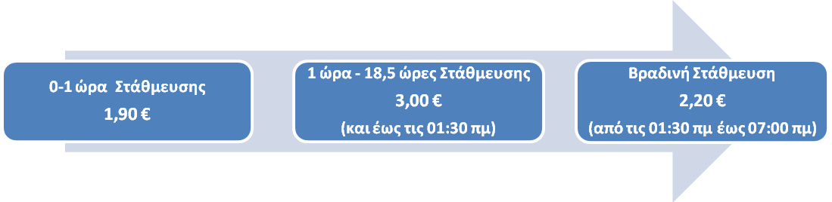

Ο “Σταθμός”, θα προμηθεύει με ειδικές μαγνητικές κάρτες σε όσα μέλη του Συλλόγου εκδηλώνουν ενδιαφέρον, τις οποίες το μέλος θα χρησιμοποιεί μονίμως προκειμένου να εισέρχεται με το όχημά του στο πάρκινγκ. Κατά την αποχώρηση από το “Σταθμό”, θα πληρώνει το αντίτιμο στα αυτόματα ταμεία και θα εξέρχεται, χρησιμοποιώντας παντού την ίδια μαγνητική κάρτα. Διαδικασία απλή και οικονομική, χωρίς καμία δέσμευση.

Επίσης για όλα τα μέλη του Δικηγορικού Συλλόγου Ιωαννίνων, προσφέρουμε μόνιμη εσωτερική θέση για στάθμευση ενός μηνός, με απεριόριστες εισόδους και εξόδους, ολόκληρο το 24/ωρο, επτά ημέρες την εβδομάδα, σε ιδιαίτερα προνομιακές τιμές.

Οι τιμές αυτές διαμορφώνονται σύμφωνα με τον παρακάτω πίνακα-τιμοκατάλογο :

Τιμοκατάλογος Εσωτερικών Θέσεων Μηνιαίας Στάθμευσης

ΠΛΗΘΟΣ ΘΕΣΕΩΝ | ΕΚΠΤΩΣΗ | ΤΕΛΙΚΗ ΤΙΜΗ / ΘΕΣΗ
1 - 4 | 0,00% | 90,00 €
5 - 6 | 20,00% | 72.00 €
7 - 10 | 25,00% | 67,50 €
11 - άνω | 30,00% | 63,00 €

Ανάλογα με το πλήθος των θέσεων στάθμευσης που θα μισθώνουν τα μέλη του συλλόγου σας κάθε μήνα, θα τιμολογούνται αντίστοιχα για τον επόμενο μήνα, σύμφωνα με τον ανωτέρω τιμοκατάλογο.

Για παράδειγμα εάν τον μήνα Σεπτέμβριο μισθωθούν έντεκα (11) μόνιμες εσωτερικές θέσεις και άνω, τότε το μίσθωμα μηνός Οκτωβρίου θα τιμολογηθεί με 63,00 € ανά θέση.

Στη συνέχεια, εάν τον Οκτώβριο μισθωθούν μόνο έξη (6) θέσεις αντί για έντεκα (11), τότε ο μεν μήνας Οκτώβριος θα τιμολογηθεί με 63,00 € ανά θέση, ο δε Νοέμβριος θα τιμολογηθεί με 72,00 € ανά θέση, κ.ο.κ.

Προκειμένου να μπορούν τα μέλη του Συλλόγου σας να ενταχθούν στην προσφορά μας, θα πρέπει να μας επιδεικνύουν τη δικηγορική τους ταυτότητα.

Για τους πελάτες του Parking λειτουργεί πλυντήριο αυτοκινήτων σε προνομιακές τιμές, κατά τις ημέρες Δευτέρα και Τετάρτη από τις 09:00 - 15:00, Τρίτη, Πέμπτη και Παρασκευή από τις 09:30 - 15:00 και από τις 18:30 - 20:30 και το Σάββατο από τις 09:30 – 14:30.

Για τους πελάτες που μισθώνουν μηνιαία θέση, υπάρχει μία προσφορά που δίνει στα έξι πλυντήρια στην βούρτσα, το ένα δώρο.

Οι συγκεκριμένες προσφορές του “Σταθμού” ισχύουν μέχρι και την 31/12/2020.

Με τιμή,

Σταθμός Αυτοκινήτων Ιωαννίνων
Κεντρική Πλατεία Ιωαννίνων
Πλατεία Πύρρου,
Τηλέφωνο 26510 65355 – Fax 26510 39185

Η σύγχρονη αντίληψη για τη στάθμευση

